1 апреля «Праздник смеха и веселья» в младшей группе
Воспитатель: Копытова Т.И.
Цель:
Создание праздничной атмосферы и положительного эмоционального отклика у детей
Задачи:
Образовательные:
Формировать у детей умения участвовать в конкурсах, играх и забавах.
Развивающие:
Развивать позитивное самоощущение, связанное с состоянием раскрепощенности, уверенности в себе.
Развивать чувство юмора, расширять кругозор, развивать внимание и память.
Воспитательные:
Воспитывать у детей умения действовать в коллективе
Атрибуты: мыльные пузыри, фонарик, красная краска, клоунские колпаки, костюм клоунессы, мягкая игрушка собака, аудиозапись С. Шаинского «Улыбка»
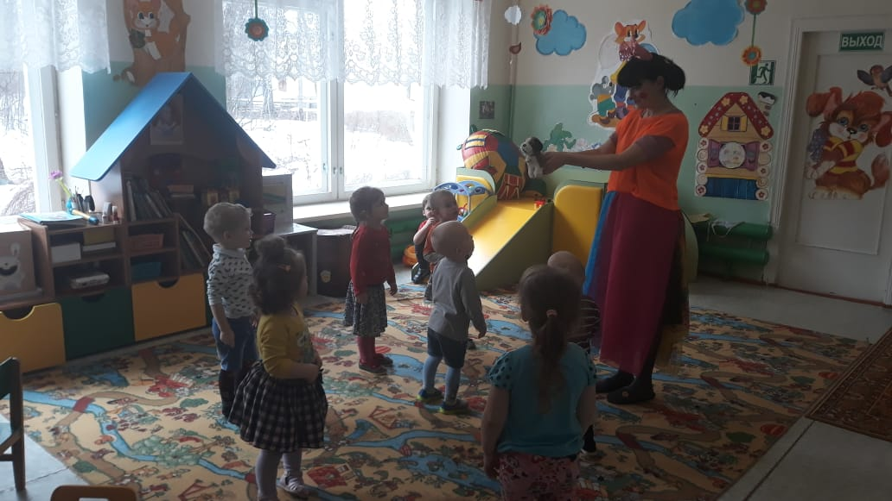
Ход мероприятия: дети входят в зал под аудиозапись С. Шаинского «Улыбка»,
следом поскоками вбегает клоунесса, на руках у нее собачка Барсик.
Клоунесса: Всем, всем, всем!
Приветствуем всех!
Здравствуйте, ребятишки, девчонки и мальчишки!
Угадайте, кто я? (ответы детей)
Правильно! Я – клоунесса, а зовут меня – Анфиска! Ну-ка повторите: Анфиска! (Дети повторяют).
Молодцы! А вас как зовут? (дети называют свои имена)
Ну вот и познакомились! А это мой друг Барсик!
Дети: Здравствуйте!
Анфиска: Барсик, ты почему с ребятами не здороваешься?
Барсик: Ав-ав! Здравствуйте, здравствуйте, ребята!
Анфиска: Я к вам пришла потому, что сегодня день смеха! Это мой праздник!
Но вы ведь знаете, что на праздник принято наряжаться в самые красивые наряды…Вы огорчены, что у вас их нет? Не беда! Я принесла краски и волшебные колпачки. Подходите ко мне и мы "устроим" праздничную подготовку!
(Взрослые рисуют на лицах детей красной краской «щечки», «носик», надевают на голову колпачки)
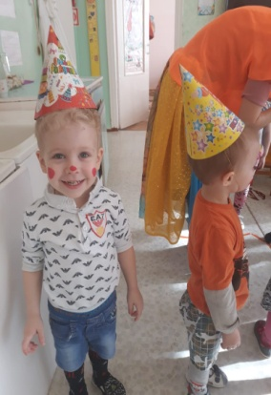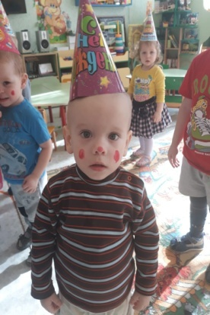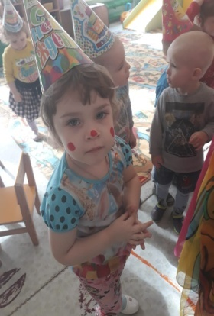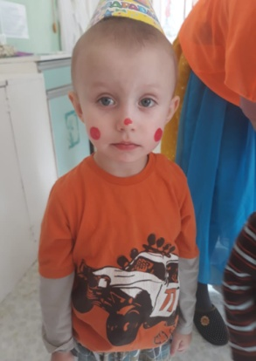
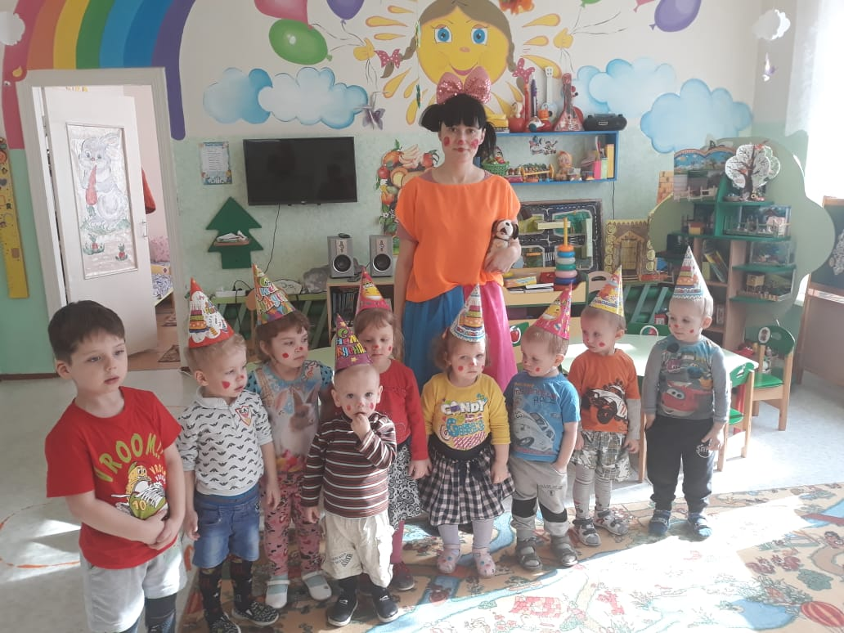
Анфиска: Вот вы, какими красивыми, да нарядными стали!
А еще я люблю, когда все смеются и играют! А вы, ребята, тоже любите смех, шутки и веселье?
Дети: Да!
Анфиска: А играть вы любите? (ответы детей).
Прошу тех, кто любит играть, громко говорить – Я!
Игра «Кто любит игры»
- Кто любит игры? – Я!
- Кто любит мультики?
- жевательные резинки?
- А мороженое?
- А шоколад?
- А мармелад?
- Кто любит кричать?
- Кто не моет уши?
- Купается в грязной луже?
- Кто любит петь и танцевать?
- А играть?
Анфиска: Ну что тогда, поиграем, детвора?
О, что мы вам принесли! Легкие, воздушные, красивые, радужные! Это – мыльные пузыри!
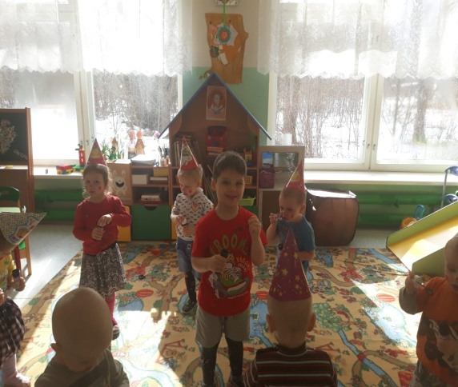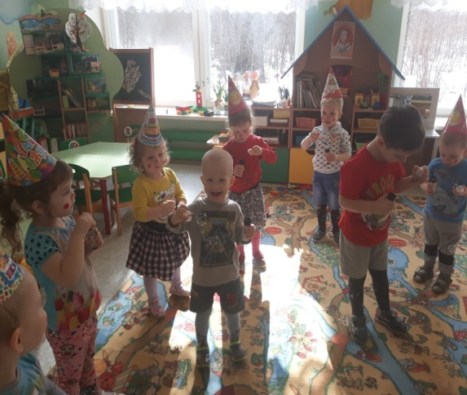
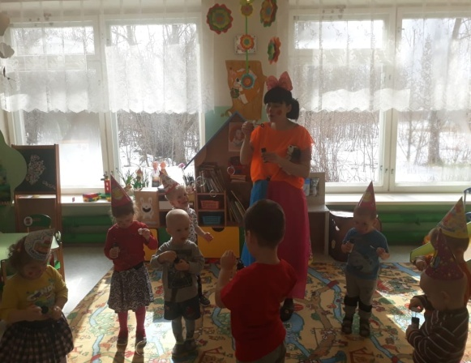
Игры с мыльными пузырями.
Подвижная игра «Солнечные зайчики»
Детям показывают, как по стенам и полу прыгают солнечные зайчики (фонарик, читают стихи):
Скачут побегайчики — Солнечные зайчики.
Мы зовем их — Не идут.
Были тут — И нет их тут.
Прыг, прыг По углам.
Были там — И нет их там.
Где же зайчики? Ушли.
Вы нигде их не нашли?
Малышам предлагают с солнечными зайчиками попрыгать, ловить солнечные зайчики.
Анфиска: Ребята, смотрите, как беспокойно себя ведет Барсик. Ведь уже скоро обед и собачка кушать хочет. Я сейчас сбегаю в магазин куплю ему костей, а вы пока поиграйте тихонечко.
Клоунесса Анфиска выбегает из зала и приносит пакет с костями, показывает детям и тут же нечаянно их роняет.
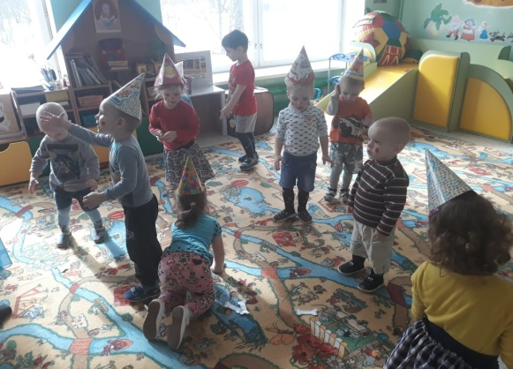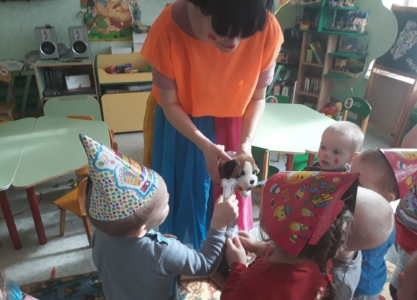
Игра «Собери кости для Барсика»
Дети собирают бутафорские кости в миску и угощают собачку.
Анфиска: Барсик, что ты заскучал?
Ты тоже хочешь поиграть с детишками? …Тогда я приглашаю поиграть в игру «Лохматый пес»
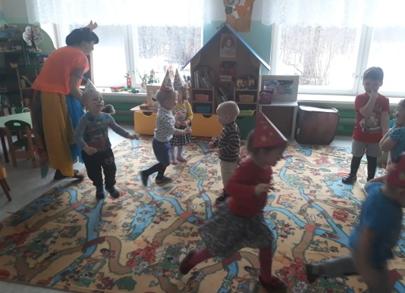
Подвижная игра «Лохматый пес»
Дети становятся рядом с клоунессой Анфиской, а лохматый пес ложится с другой стороны зала, дети идут в сторону собачки и громко проговаривают слова игры.
Собачка Барсик старается поймать детей.
Анфиска: Барсик, а сейчас мы устроим карнавал!
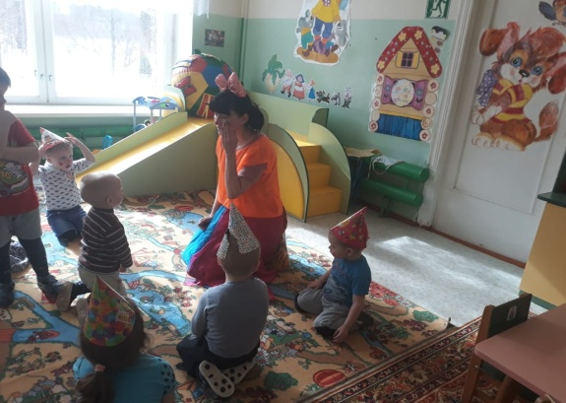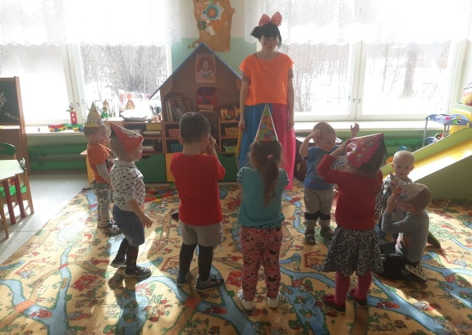
Карнавал животных
(имитация движений животных «Мишка косолапый», «Зайчик», «Лиса», «Воробей», «Котик», «Собачка» и т.д.)
Анфиска: Ну а теперь давайте танцевать!!!
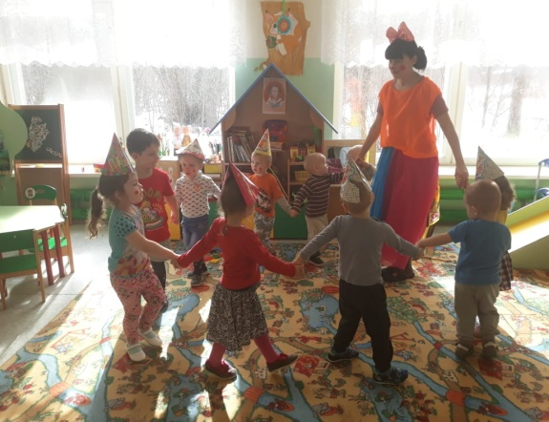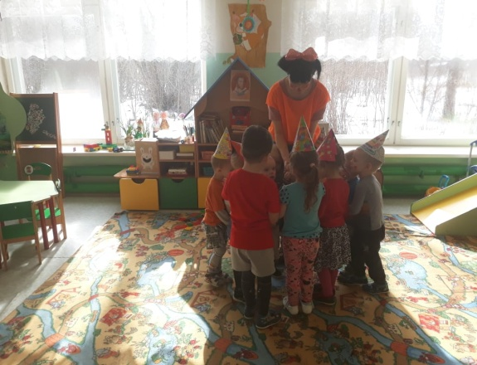
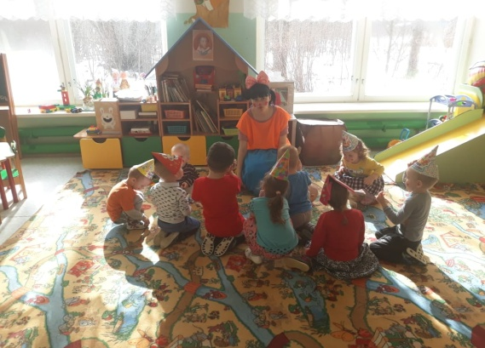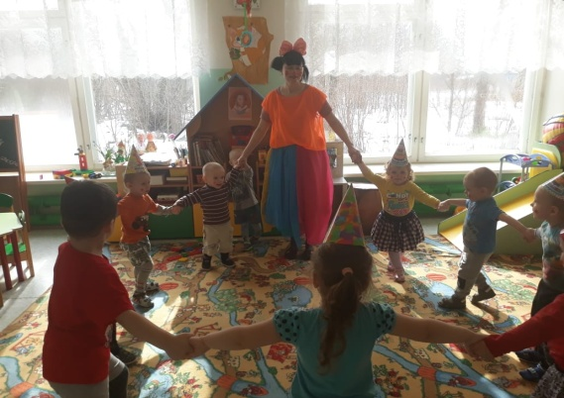
Анфиска: Спасибо, вам ребята за праздник! Нам очень у вас понравилось!
Пусть смех и улыбки не знают границ…
Пусть будет светлее от радостных лиц!
Да здравствуют шутки и веселья!
А вам хорошего настроения!!!!!!

